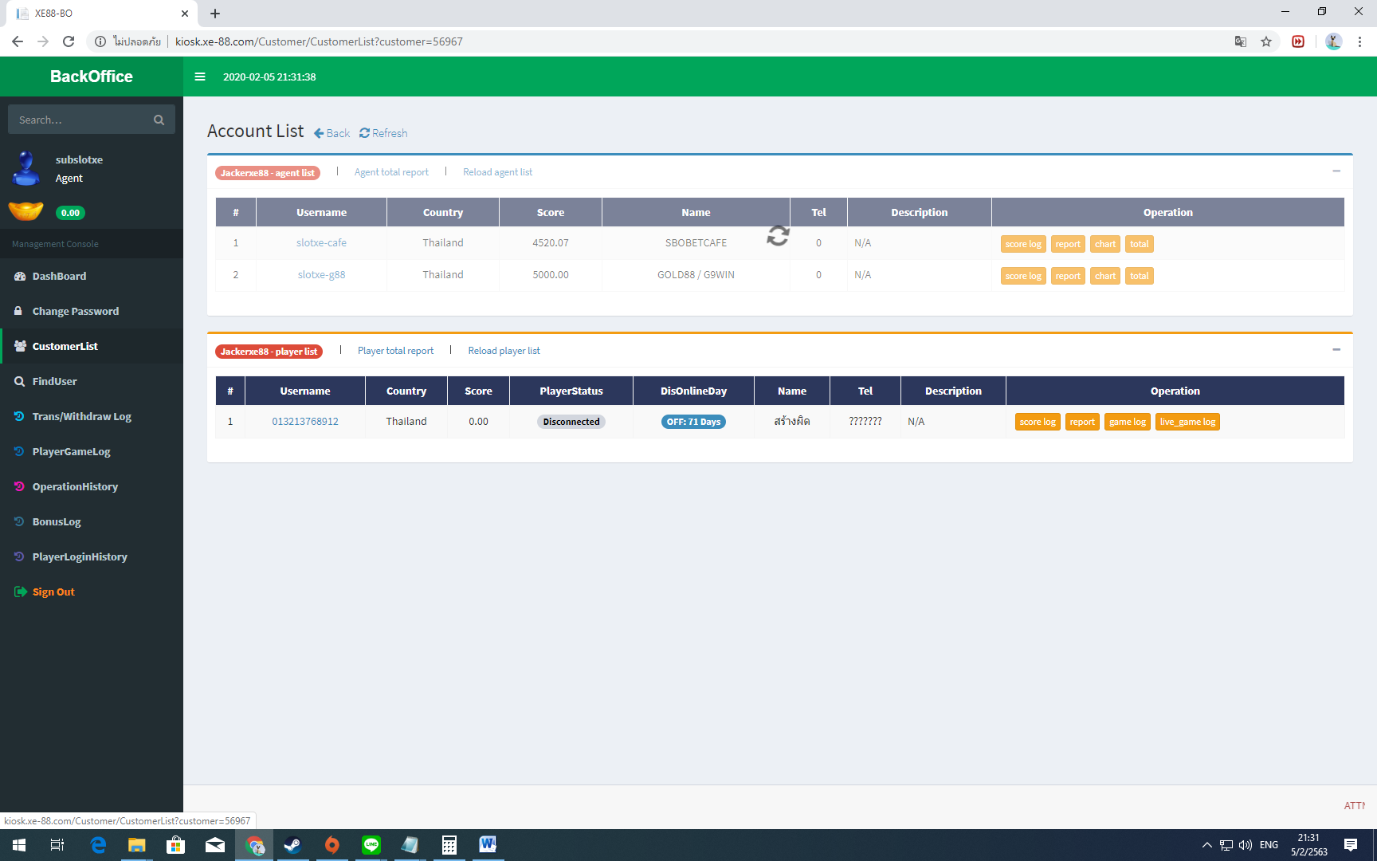

เลือก CUSTOMERLIST กดคลิก Agent total Report

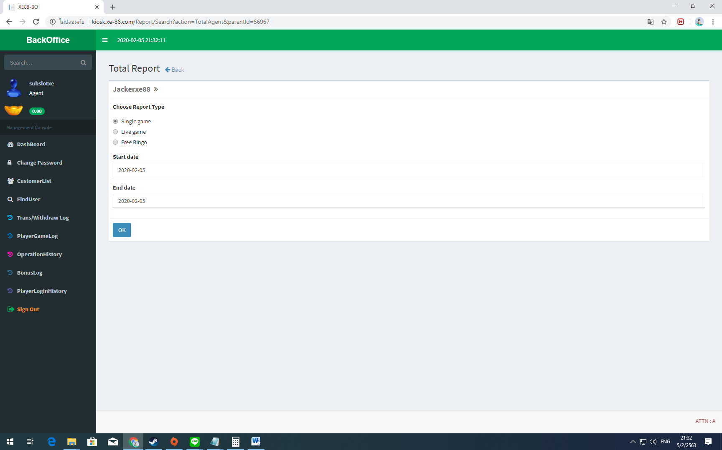

เลือกวันที่ จันทร์-อาทิตย์

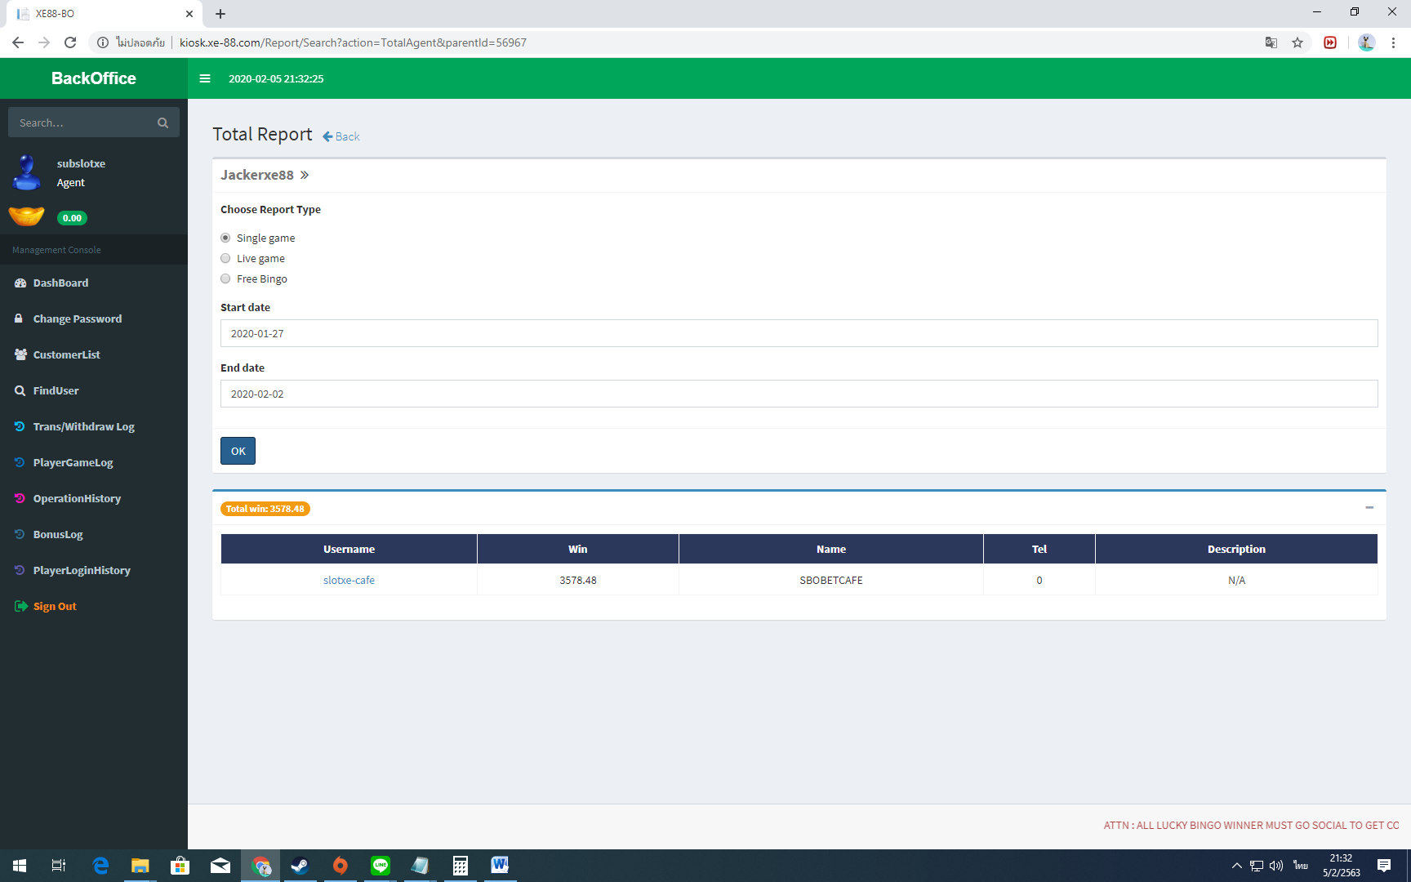

ให้เอาช่อง WIN มา \*10 แล้วหาร 75/25

ตัวอย่าง SLOTXE-CAFÉ ยอด 3578.48 \*10= 35784.8

ช่องฝั่งซ้าย 26838.6

ช่องฝั่งขวา 8946.2